Известия Гомельского государственного университета
имени Ф. Скорины, №6(39), 1, 2006

УДК 621.3.029.6:674.8

Взаимодействие СВЧ-излучения с гигроскопической влагой в древесине

В. И. Врублевская, В. О. Матусевич, А. Б. Невзорова

Наиболее часто энергия сверхвысоких частот (СВЧ) применяется в пищевой и медицинской промышленности. В последние 10–15 лет СВЧ-излучение пытаются применять и для сушки древесины. Основные преимущества данного способа: электроэнергия потребляется только источником излучения и нагрев осуществляется непосредственно изнутри древесины [1]. Однако ни специалисты по деревообработке, ни производители СВЧ-оборудования не учитывают сложностей физико-химического процесса СВЧ-сушки из-за недостаточного теоретического обоснования.
Представленные исследования выполняются в рамках задания 2.42 ГКПНИ "Механика" (2006–2010 г.г.).
Цель работы – теоретически обосновать взаимодействие электромагнитного поля с гигроскопической влагой, содержащейся в древесине, и определить затраты энергии и времени на СВЧ-сушку древесных заготовок.
Методология исследования. Исходными данными для создания модели послужили размеры атомов, количество и направление межатомных связей в молекуле, строение кристаллической решетки кристалла целлюлозы [2]. Построение модели производилось средствами программы 3ds Max 6 [3]. Для проведения экспериментов был использован магнетрон частотой 2,45 ГГц и мощностью 700 Вт (излучатель бытовой СВЧ-печи).
Основные допущения.
1. Древесина является многокомпонентным материалом, в котором целлюлозы содержится 41 %. Однако целлюлоза является самым упорядоченным полимером в древесине с точки зрения кристаллической структуры и именно она обуславливает все физические свойства древесины [4]. Поэтому в данной работе рассматривается взаимодействие СВЧ-излучения с гигроскопической влагой, содержащейся в кристалле целлюлозы.
2. Электромагнитное поле взаимодействует с полярными молекулами [5], к которым, в нашем случае, относятся молекулы воды и макромолекулы целлюлозы.
3. Водородная связь (H-связь) является электростатическим взаимодействием по своей природе [6].
4. В обозначениях С_{(N)}, О_{(N)}, (N) – номер атома в глюкозном кольце макромолекулы.
Результаты исследования. Известно, что влажность древесины зависит от влажности окружающей среды. Чем выше влажность воздуха, тем выше влажность древесины, тем больше ее разбухание и меньше прочность [7].
Вдоль волокон древесины вода распространяется по сосудам, капиллярам, микрокапиллярам, сердцевинным лучам и порам. Размеры микрокапилляров колеблются по диаметру 20–70 мкм, по длине 0,7–1,6 мм. Сосуды и капилляры соединяются между собой густо расположенными порами, диаметр которых составляет 4–8 мкм. На 1 мм² клеточной стенки находится 50–60 пор [8]. А размер молекулы воды составляет всего 0,2 нм [2].
Очень приблизительно сравнить путешествие молекулы воды по древесине, представив шарик диаметром 1 мм, летящий по трубе диаметром 100–350 м и длиной 3,5–8 км. Естественно эта труба будет перфорированной отверстиями диаметром 20–40 м, которые соединяют ее с соседними трубами.
Данное сравнение показывает, что воздушно сухая древесина проницаема для молекул воды и воздуха. То есть молекула воды может пронизать древесину поперек волокон, не задерживаясь в ней, а влажность внутри сосудов и капилляров будет равной влажности окружающей среды. Следовательно, для определения путей проникновения влаги в древесину и изменения ее влажности необходимо смоделировать процесс гигроскопичности на молекулярном уровне.
Моделирование проникновения влаги в кристалл целлюлозы.
Известно, что размеры компонентов клеточной стенки, таких как фибриллы (25–30 нм) – в 125–150 раз превышают размеры молекулы воды; микрофибриллы (5–7 нм) – в 25–35 раз; кристалла целлюлозы (0,835 нм) – в 4 раза [7]. Если предположить, что микрофибрила (7 нм) имеет цилиндрическое спиральное строение, то она будет содержать 230 макромолекул целлюлозы.
Молекулы целлюлозы древесины – полярны. Соответственно электроотрицательность составляющих ее атомов будет различна (таблица 1) [2].

Таблица 1 – Электроотрицательность атомов по Полингу
Атом | Электроотри-цательность | Атом | Электроотри-цательность | Атом | Электроотри-цательность
Na | 0,9 | C (sp³) | 2,5 | Cl | 3,0
Si | 1,8 | C (sp²) | 2,8 | O | 3,5
H | 2,1 | C (sp) | 3,1 | F | 4,0

Водородная связь образуется между молекулами, содержащими электроотрицательные атомы (O, N, F, реже Cl, Br, S), которые имеют неподеленную электронную пару, и молекулами с активными атомами водорода. Активными называются атомы водорода, связанные с другим атомом сильно полярной ковалентной связью, например: H → O; H → S;
H → N и т.д. Эти атомы водорода обнаруживают остаточное сродство электрону, за счет которого они образуют дополнительную связь с атомом, содержащим неподеленную электронную пару (рисунок 1). Энергия водородной связи (Н-связь обозначена стрелками) значительно ниже энергии ковалентной связи (примерно 4–33 кДж/моль). Тем не менее, она в значительной степени определяет как физические, так и химические свойства соединений.

Рисунок 1 – Водородные связи (→)  в ячейке сухой целлюлозы | 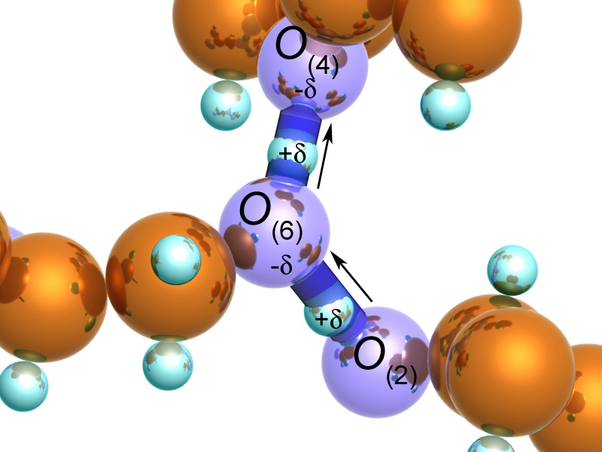

На рисунках атомы, имеющие положительный заряд (водород группы ОН), обозначены (+δ), а отрицательный (атомы кислорода) – (–δ).
Электроотрицательность OH-групп молекулы целлюлозы и молекулы воды I совпадают по значимости, поэтому молекула воды, разрывая межмолекулярную водородную связь, тут же замыкает ее на себя, не затрачивая при этом энергии (рисунок 2).
Однако неверно будет сказано, что молекула воды разрывает водородную связь. Поскольку Н-взаимодействие является электростатическим, то магнитные свойства атома распространяются не в одном направлении, а в пространстве. Следовательно, атом кислорода молекулы воды, приближающейся к водородной связи О₍₂₎Н → О₍₆₎ (рисунок 2, а), будет оказывать на атом водорода этой группы точно такое же воздействие, как и атом О₍₆₎ (рисунок 2, б). При этом прямая водородная связь О₍₂₎Н → О₍₆₎ перестанет существовать, но будет осуществляться посредством молекулы воды О₍₂₎Н → ОН₂ → О₍₆₎ (рисунок 2, в). Этот процесс назван "внедрением", поскольку как такового разрыва водородной связи не происходит.

а) | 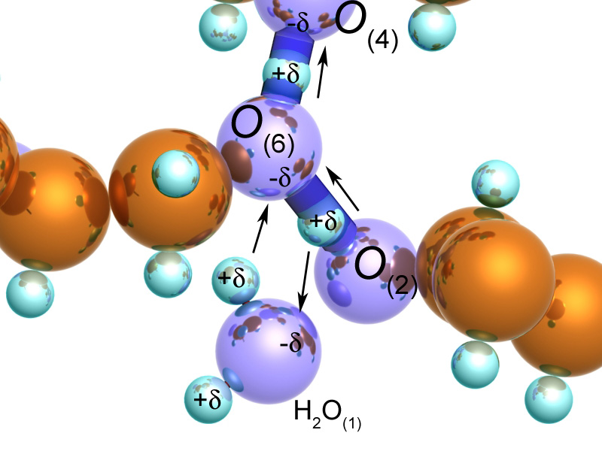  С₍₆₎  С₍₂₎  I | б) | 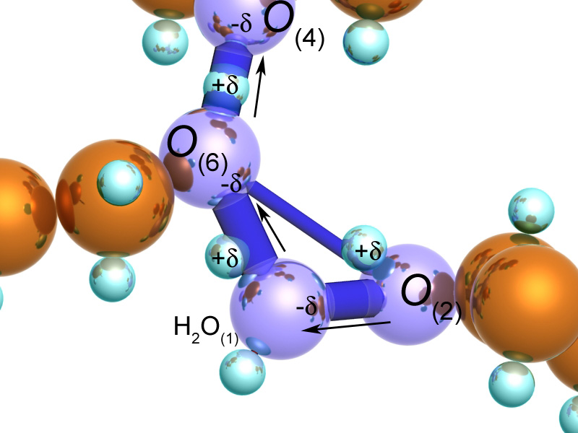
Рисунок 2 – Модель процесса образования  в ячейке целлюлозы водородных связей  с молекулой воды |  | в) | 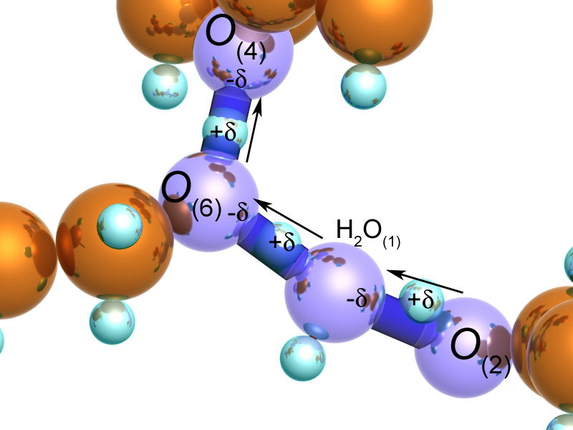  I

Точно так же молекула воды покидает H-связь. Если она обладает достаточной кинетической энергией, чтобы сдвинуться с места, то Н-связь О₍₂₎Н → О₍₆₎, осуществляемая посредством этой молекулы воды, смыкается. То есть затраты энергии сравнимы с энергией теплового движения атомов.
Проникновение молекул воды в кристалл целлюлозы происходит путем перемещения их из одной водородной связи в другую. Молекулы воды удерживаются в этих связях только за счет своей электроотрицательности.
Если к первой молекуле воды I, находящейся в Н-связи, приближается вторая молекула воды II, обладающая определенной скоростью и, соответственно, кинетической энергией Е_{к}, то в зоне их взаимодействия (или перемещения) наблюдаются следующие явления (рисунок 3):

а) | 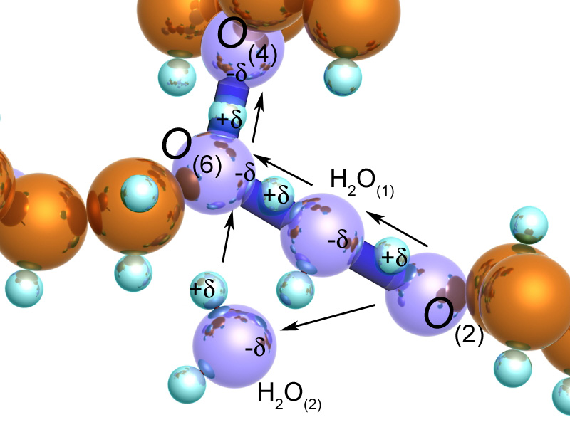  I  II  2  1  Е_{к}  3 | б) | 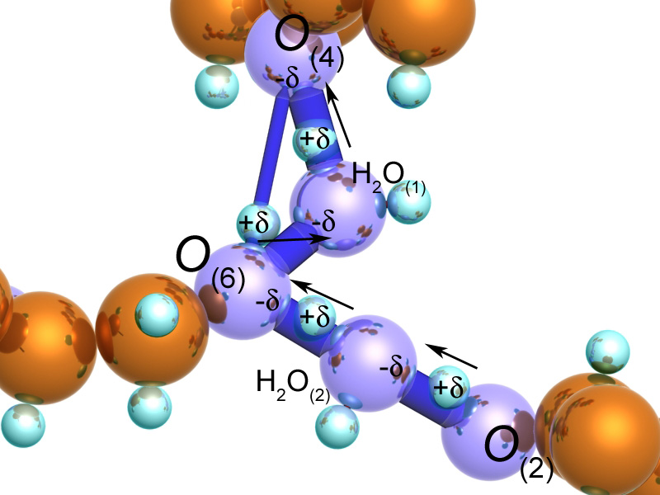  II  I  4  4  5
Рисунок 3 – Процесс перемещения молекул воды в кристалле целлюлозы по водородным связям:  а – начало взаимодействия; б – промежуточное состояние; в – завершение процесса |  | в) | 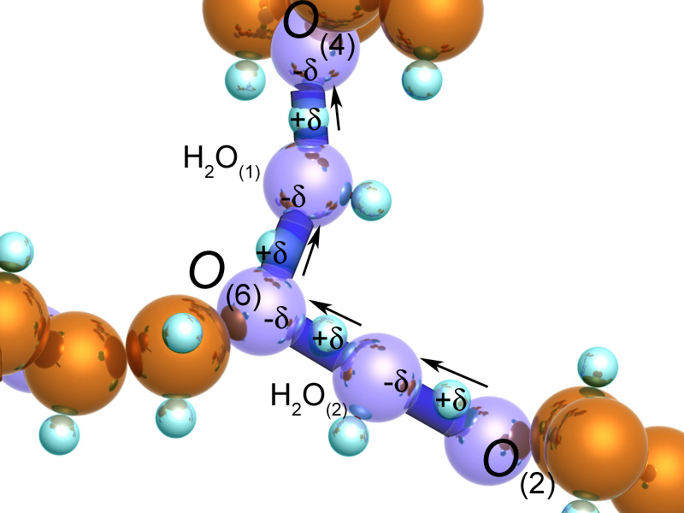  6  I  II
1. Распространение Н-связи как на первую, так и на вторую молекулы.
2. Передача кинетической энергии при соударении от второй молекулы к первой.
3. Начало движения первой молекулы воды.
4. Замыкание Н-связи на второй молекуле воды.
5. Движение первой молекулы воды до следующей водородной связи.
6. Внедрение первой молекулы воды в водородную связь.
Пространства между макромолекулами кристалла вполне достаточны для того, чтобы молекула воды могла достигнуть другой связи, не сталкиваясь с самими макромолекулами. Если очередная Н-связь в кристалле занята, то выбивание молекулы воды повторяется. Данный процесс происходит аналогично движению бильярдных шаров: биток бьет по первому шару, первый по второму, второй по третьему и т.д.
Моделирование взаимодействия СВЧ-излучения с гигроскопичной влагой.
Исходя из того, что молекулы компонентов древесины, в частности OH-группы и молекулы воды, обладают электроотрицательностью [2], то при воздействии электромагнитного поля (ЭМП) они изменяют свое положение, компенсируя своим полем электромагнитное поле – происходит поляризация вещества. При воздействии переменного ЭМП вращение молекул будет происходить в соответствии с частотой ЭМП [5].
Поскольку молекулы воды в водородных связях находятся в подвешенном состоянии, то есть могут свободно внедряться и покидать Н-связи, то их взаимодействие с электромагнитным полем практически не отличается от взаимодействия поля и свободных молекул воды. Поле СВЧ передает энергию непосредственно молекулам воды, что повышает их скорость движения и, соответственно, температуру древесины.
При этом испаряющаяся влага, покидающая компоненты древесины и попадающая в полости капилляров, уносит часть тепловой энергии в окружающую среду. Однако известно, что коэффициент собственной теплопроводности древесины λ зависит от температуры и влажности и находится в пределах 0,12–0,46 Вт/(м⋅°С) [7].
При исследовании процессов СВЧ-сушки в экспериментальной установке тление древесины начиналось при температуре выше 150 °С и влажности древесины 0 %, что соответствует λ ≈ 0,14 Вт/(м⋅°С).
Теплоотдача с поверхности образца зависит от его площади и условий окружающей среды. Тогда тепловая мощность с поверхности древесины, Вт:
,
где α_{отд} – коэффициент теплоотдачи древесины; α_{отд} = 0,8 Вт/(м²⋅°С);
S – площадь высушиваемого образца, м²;
Δt – разность температур древесины и окружающей среды.
При заданных условиях накопленная тепловая энергия не полностью отводится в окружающую среду. Несоответствие количества подводимой энергии (посредством излучения) и количества отводимой от древесины за счет ее теплопроводности и теплоотдачи является причиной возгорания древесины в установках СВЧ-сушки [10].
Принятое условие теплообмена при конечной разности температур между древесиной и средой соответствует необратимому теплообмену [11]. Поэтому дополнительная энергия от излучения затрачивается уже на разрыв водородных связей между макромолекулами (4–33 кДж/моль), подвижность которых резко возрастает. Это приводит к увеличению молекулярного трения и, соответственно, к дополнительному нагреву.
В результате накопления энергии изменяется равновесное тепловое состояние древесины, что приводит к повышению температуры материала до критической точки, при которой начинается молекулярное разрушение древесины, приводящее к разрушению макромолекулы на ее составляющие (таблица 2), которые в свою очередь будут обладать еще большей полярностью и подвижностью.

Таблица 2 – Энергии межатомных связей
Вид связи | Энергия, кДж/моль | Вид связи | Энергия, кДж/моль
С–С | 348 | Н–С | 415
С–О | 344 | Н–О | 466

Таким образом, начинается каскадное разрушение молекулярной структуры древесины – деструкция. Отключение СВЧ-излучения уже не может остановить начавшийся процесс, поскольку он сопровождается окислением радикалов и высвобождением дополнительной энергии. При этом древесина начинает тлеть без возгорания (рисунок 4), превращаясь в древесный уголь.

Рисунок 4 – Экспериментальные образцы древесины березы, высушенные до абсолютно-сухого состояния, после воздействия  СВЧ-излучения с превышением расчетного времени на 3 мин | 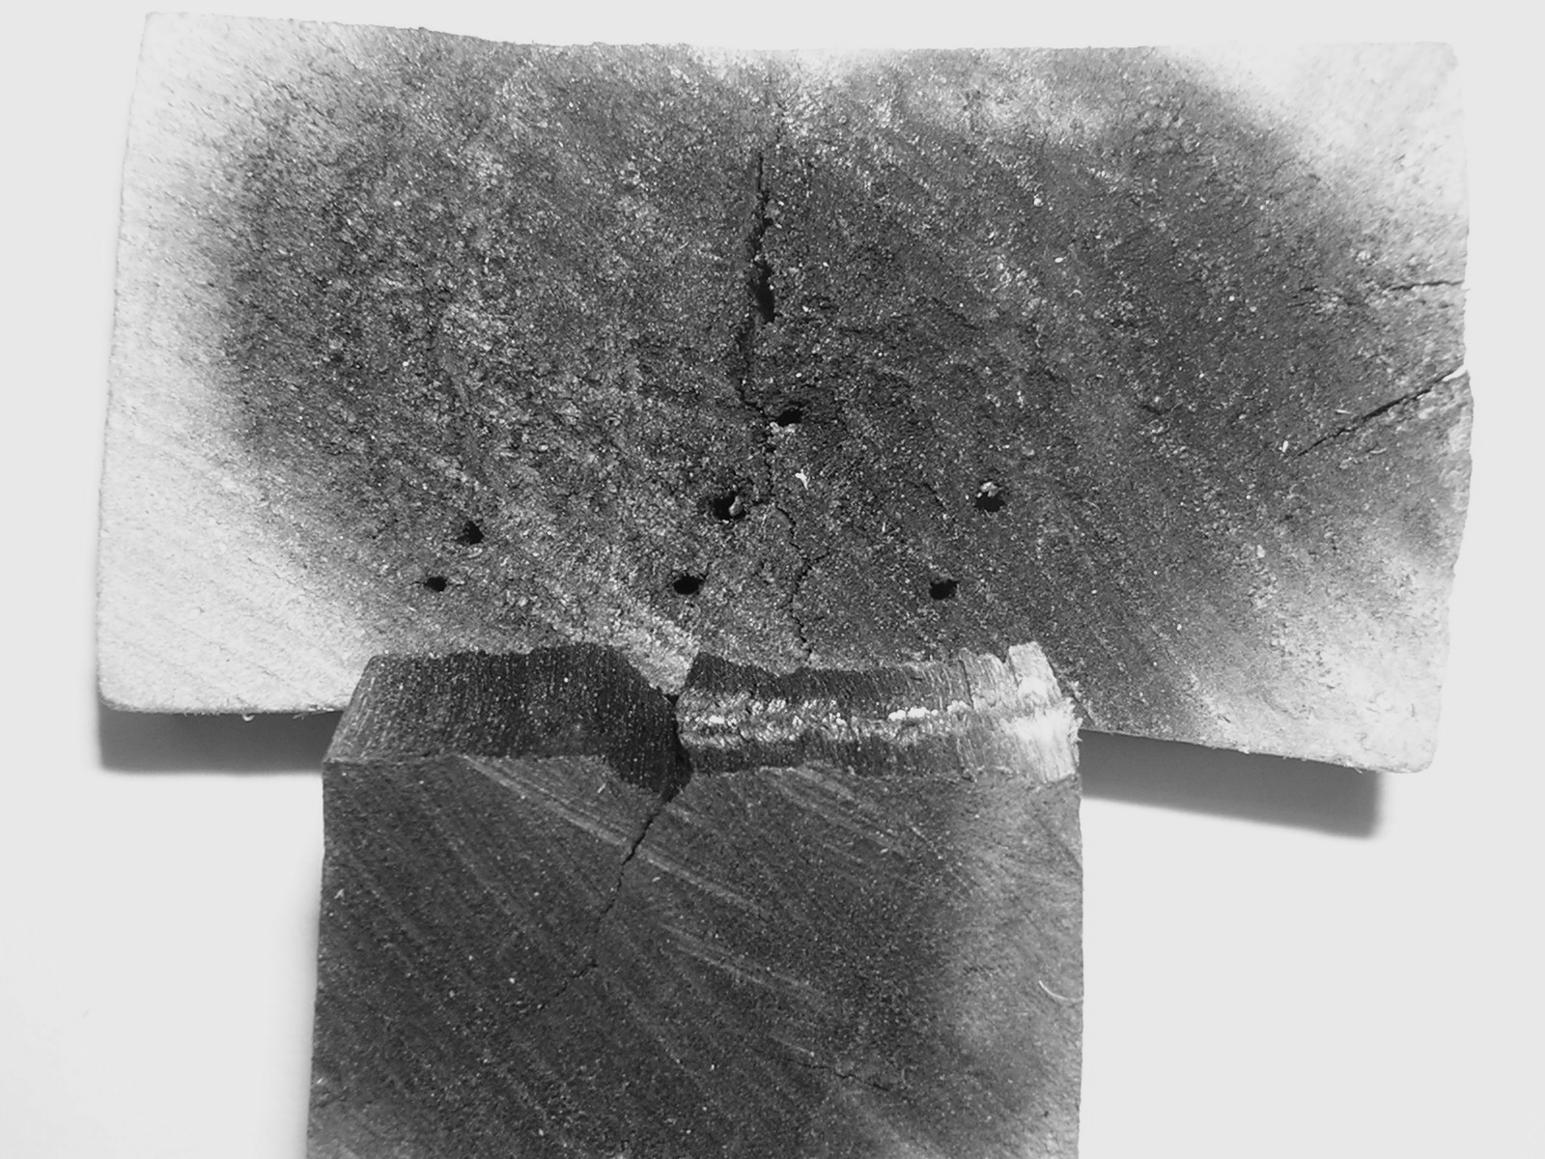

Предотвратить разрушение древесины можно при постепенном понижении мощности излучения, что достигается, например, увеличением расстояния от источника СВЧ-излучения до образца. При этом напряженность электромагнитного поля с увеличением глубины проникновения изменяется по экспоненциальному закону.
Расчет затрат энергии и времени для СВЧ-сушки древесных заготовок.
Для удаления влаги из древесины необходимо затратить определенное количество энергии, которая расходуется на нагрев влажной древесины, на отрыв от ее компонентов молекул воды и транспортировку последних в окружающую среду. Транспортировка влаги по капиллярам к торцам пиломатериала осуществляется под действием внутреннего давления, являющегося результатом интенсивного удаления влаги из стенок в полости сосудов и капилляров древесины. Соответственно, на удаление влаги из древесины в окружающую среду затрачивается количество энергии, равное энергии парообразования воды.
Исходными данными для расчета являются объем высушиваемой древесины V_{д}, м³; начальная влажность древесины W_{н}, %; влажность, до которой требуется высушить древесину W_{к}, %; начальная температура древесины t_{н}, °С.
Масса абсолютно-сухой древесины
где ρ_{д} – плотность абсолютно-сухой древесины; ρ_{д} = 610 кг/м³ (береза).
Масса воды m_{в}, кг, в древесине
Масса оставшейся воды , кг, в древесине конечной влажности W_{к}:
Масса удаляемой из древесины воды , кг:
Общая энергия Q, требуемая для удаления влаги из древесины, равна сумме всех затрат:
.
Количество энергии , Дж, требуемое на нагрев древесины влажностью W_{н} до температуры кипения воды (100 °С), определяется как
где с_{д} – удельная теплоемкость древесины; с_{д} = 1675 Дж/(кг⋅°С);
с_{в} – удельная теплоемкость воды; с_{в} = 4190 Дж/(кг⋅°С).
В жидкой фазе удаляется до 50 % свободной воды, но при достаточно малых объемах высушиваемого материала она испаряется с поверхности и на это тоже затрачивается энергия. Таким образом, энергия затрачивается на испарение воды до влажности W_{к},
где r_{в} – удельная теплота парообразования воды при 100 °С; r_{в} = 2260000 Дж/кг.
Под действием СВЧ-излучения после удаления воды дополнительный нагрев абсолютно-сухой древесины до температуры t_{к} = 150 °С:
Если конечная влажность древесины выше 0 %, то конечная температура ее не превысит 100 °С. Следовательно, t_{к} = 100 °С, при W_{к} > 0.
Следовательно,
С учетом вышеизложенного
Таким образом, на сушку древесины затрачивается определенная мощность P, Вт⋅ч,
где 3600 – количество секунд в одном часe.
Учитывая мощность источника излучения (или суммарную мощность всех источников) P_{и}, а также то, что КПД СВЧ-излучателя около 60 %, можно рассчитать время сушки, час:
Например, для того, чтобы высушить 1 м³ древесины березы начальной температурой 10 °C и влажностью 25 % (древесина, используемая при производстве ПСС) и сушке до абсолютно-сухого состояния, используя источник излучения мощностью 100 кВт, необходимо затратить 545,2 МДж или 151,4 кВт⋅ч. При этом сушка будет длиться 2,52 ч или 151,5 мин.
Данный расчет применим только при равномерном нагреве древесины по всему объему, что достигается в случае, когда геометрические размеры образца ненамного превышают длину волны излучения.
При увеличении мощности источника СВЧ-излучения время сушки уменьшается и наоборот. При известных способах сушки продолжительность сушки в 5–7 раз больше. Это подтверждено проведенными нами экспериментами при сушке образцов для изготовления ПСС. Заготовки древесины березы геометрическими размерами 30×60×12 мм были полностью высушены за 15 мин в СВЧ-камере и за 180 мин в термошкафу.
При оптимальном соотношении частоты и мощности излучения возможно достижение безопасной сушки древесины без ее разрушения.
Выводы. Разработанная модель процесса гигроскопичности древесины на молекулярном уровне показывает, что молекулы воды находятся в кристалле целлюлозы в квазисвободном состоянии и, следовательно, СВЧ-излучение будет воздействовать на них так же, как и на свободные молекулы воды. Таким образом, нагрев влажной древесины СВЧ-излучением разделяется на нагрев собственно древесины и содержащейся в ней влаги.
Предложенный математический расчет и экспериментальные данные позволяют определить затраты энергии и времени на сушку древесины в СВЧ-поле до любой влажности без ее разрушения.

Abstract. The model of process of absorption of wood at a molecular level showing is developed that the molecules of water are in a crystal of cellulose in an almost free condition and can free take root into hydrogen connections of components of wood and leave them, and therefore the microwave-radiation influences them the same as and on free molecules of water. Thus, having heated damp wood by microwave-radiation is divided on heating actually wood and moisture, contained in it. The reasons of ignition of wood in installations of microwave-drying are determined. The mathematical account is offered and the experimental data allow to determine expenses of energy and time for drying of wood in a microwave-field up to any humidity, without its destruction.
Литература

- Гареев Ф.Х. Проблемы и перспективы СВЧ-сушки древесины // Леспроминформ. – 2004. – №1. – С. 50–52.
- Рабинович В.А., Хавин З.Я. Краткий химический справочник. Л.: "Химия", 1977. – 376 с.
- Чумаренко И.Н. 3ds max 6. – 2-е изд., испр. и доп. – М.: НТ Пресс, 2004. – 544 с.
- Роговин З.А., Шарыгина Н.Н. Химия целлюлозы и ее спутников. – М.: Химия, 1992. – 520 с.
- Княжевская Г. С., Фирсова М.Г. ВЧ-нагрев диэлектрических материалов. – Л.: Машиностроение, 1980.
- Левитина Т.П. Справочник по органической химии: Учебное пособие. – СПб.: "Паритет", 2002. – 448 с.
- Уголев Б.Н. Древесиноведение и лесное товароведение: Учебник для сред. проф. образования. М.: Издательский центр "Академия", 2004. – 272 с.
- Оболенская А.В. и др. Практические работы по химии древесины и целлюлозы. – Л.: Лесная промышленность, 1965. – 412 с.
- Пат. 2869 РБ, МПК 7 F 26 B 3/347. Установка для СВЧ-сушки прессованных древесных заготовок / Врублевская В.И., Невзорова А.Б., Матусевич В.О., Врублевский В.Б. –№ И20050595 РБ; Заявл. 10.10.2005г.
- Врублевская В.И., Матусевич В.О., Врублевский В.Б., Невзорова А.Б. Совершенствование процесса изготовления подшипников скольжения с использованием СВЧ-сушки древесных вкладышей // Вестник Брестского государственного технического университета: Машиностроение. – № 4. – 2005. – С. 40–46.
- Теплотехника: учебник для втузов / А.М. Архаров и др.; под общ. ред. А.М. Архарова, В.Н. Афанасьева. – 2-е изд. – М.: Изд-во МГТУ им. Н.Э. Браумана, 2004. – 712 с.
- Применение СВЧ-энергии для сушки вкладышей подшипников скольжения / В.И. Врублевская, В.О. Матусевич, В.Б. Врублевский, А.Б. Невзорова // Теория и практика машиностроения. – № 2. – 2005. – С. 5–9.

Белорусский государственный Поступило 11.09.06
университет транспорта

